**Examen final – LOGARG - 31**

**Una solución posible**

**Parte I [6 puntos]**

Considera el siguiente conjunto de oraciones:

Para todas las novelistas sucede que, si son indigenistas, entonces no nacieron en Tarma. Además, alguna novelista indigenista leyó a Carmen Ollé. Por otro lado, ninguna novelista que ha leído a Carmen Ollé es no feminista. Finalmente, todas las novelistas feministas nacieron en Tarma. **[U: las novelistas]**

A continuación, desarrolla los siguientes ítems:

1. Formaliza el conjunto en LPO. No olvides consignar el léxico primero. **[4]**
2. ¿Existe algún modelo compartido por el conjunto de fórmulas obtenido en A? Si lo hay, consigna el modelo. Si no lo hay, explica por qué. **[2]**

|  |
| --- |
| **A.**  **Léxico**  U: las novelistas  F: las indigenistas  G: las nacidas en Tarma  H: las que han leído a Carmen Ollé  J: las feministas  1. $∀x\left(Fx⊃¬Gx\right)$ 2. $∃x(Fx∧Hx)$ 3. $¬∃x(Hx∧¬Jx)$ 4. $∀x(Jx⊃Gx)$ **B.**  No hay al menos un modelo posible, ya que las fórmulas 1-4 generan una contradicción. Según 2, al menos una novelista indigenista leyó a Ollé y, debido a que 3 dice que ninguna que haya leído a Ollé será no feminista, entonces esa al menos una que es indigenista debe ser feminista. Finalmente, como según 4 todas las feministas nacieron en Tarma, entonces esa al menos una que es indigenista debe haber nacido en Tarma. Pero 1 dice que todas las que son indigenistas cumplen con no haber nacido en Tarma. |

**Parte II [6 puntos]**

Considera el siguiente conjunto de fórmulas:

$$\left\{¬∀x¬Fx,∀x\left(Gx⊃Hx\right),¬∃x\left(Fx∧¬Gx\right),∀x\left(Hx⊃Jx\right),∀x\left(¬Fx∨¬Jx\right)\right\}$$

A continuación, determina si es consistente o no a través de un árbol semántico. De serlo, construye un ejemplo a partir de una rama abierta.



1. V $¬∀x¬Fx$
2. V $∀x\left(Gx⊃Hx\right)$



1. V $¬∃x\left(Fx∧¬Gx\right)$
2. V $∀x\left(Hx⊃Jx\right)$
3. V $∀x\left(¬Fx∨¬Jx\right)$
4. F $∀x¬Fx$ [1]



1. F $∃x\left(Fx∧¬Gx\right)$ [3]



1. F $¬Fa$ [marca a] [1]
2. V $Fa$ [8]
3. V $\left(Ga⊃Ha\right)$ [2]



1. V $\left(Ha⊃Ja\right)$ [4]



1. V $\left(¬Fa∨¬Ja\right)$ [5]
2. F $\left(Fa∧¬Ga\right)$ [7]



**14.** F $Fa$ [13] 15. F $¬Ga$ [13]



**X [9, 14]** 16. V [15]



17. F [10] 18. V [10]

**X [16, 17]**



19.F $Ha$ [11] 20. V [11]

**X [18, 19]**



21. V [12] 22. V [12]



23. F [21] 24. F $Ja$ [22]

**X [9, 23] X [20, 24]**

**El conjunto es inconsistente.**

**Parte III [8 puntos]**

Considera las siguientes fórmulas:

$∃_{\max{4}}x\left(Jx∧Gx\right)$

$∃_{\min{4}}x\left(¬Hx∧Jx\right)$

$∀x\left(Hx≡Gx\right)$

$¬∃x\left(Hx∧¬Jx\right)$

$∃_{2}x(¬Gx∧¬Jx)$

A continuación, desarrolla los siguientes ítems:

1. Parafrasea las fórmulas 1-5. **[2.5 puntos]**
2. Elabora el diagrama de Venn que represente todos los modelos posibles compartidos por 1-5. **[2.5 puntos]**
3. Responde a las siguientes preguntas: **[3 puntos]**
4. ¿Cuántos objetos como mínimo son G o J? ¿Cuántos como máximo?
5. ¿Cuántos objetos como mínimo son H y J? ¿Cuántos como máximo?
6. ¿Cuántos como mínimo hay en U? ¿Cuántos como máximo?
7. Como máximo 4 son J y G a la vez.
8. Como mínimo 4 son no H, pero sí J.
9. Todos los H son G y viceversa.
10. Ninguno es H, pero no J.
11. Exactamente 2 son no G y no J.
12. 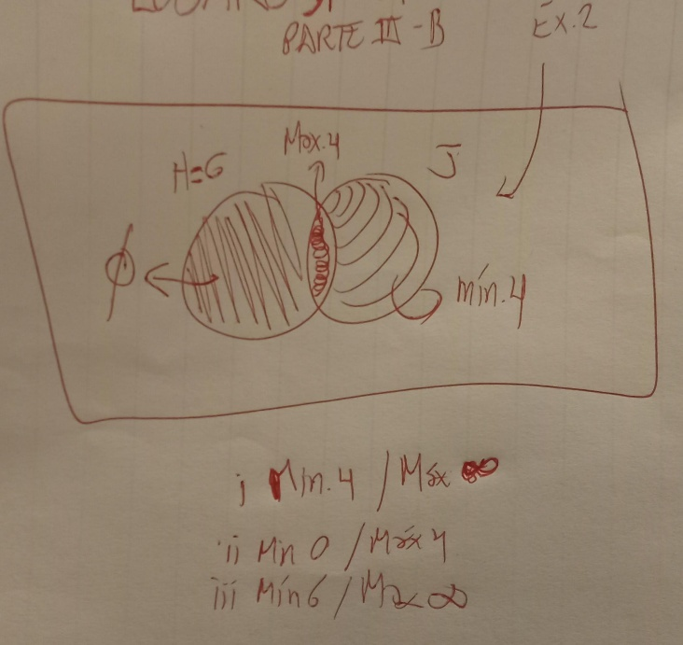Diagrama de Venn
13. Respuestas
14. Mín 4 – Máx. Infinito
15. Mín 0 – Máx. 4
16. Mín. 6 – Máx. Infinito